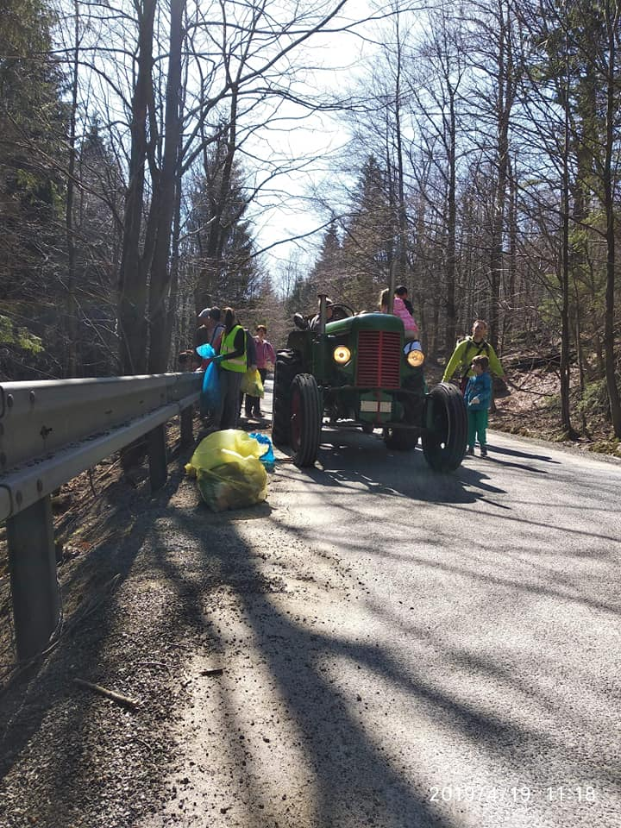

# Letní úklid

12.7.2020 Jizerčani, z.s. – Turistický oddíl JIZERČANI – pořádá

„ Letní úklid Jizerek“ , v lokalitě podél hlavní komunikace Smědava – Bílý Potok.

Sraz je v 09:00 hodin u Základní školy v Bílém Potoce. Svačinu se vezměte sebou.

Děkujeme za účast,

těší se

Radek Květ